CHRONIQUES / BLUES

DIVERS : BLUES CLUB LËTZEBUERG, COMPILATION 2 CDS VOL.1
PUBLIÉ PAR ROBERT SACRE LE 31 MAI 2021

Autoproduction

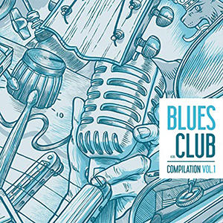

Tous les amateurs de Blues et de R&B savent que, avant la pandémie de Covid 19, la ville et le Duché de Luxembourg offraient de nombreuses occasions d’assister à des concerts. Depuis 1997, c’était le cas, entre autres, du Blues Club qui a organisé régulièrement des concerts dans la salle du très connu et très couru Sang A Klang, dans la vieille ville. Aujourd’hui, ceux qui président à la destinée de ce Blues Club ont eu la bonne idée de sélectionner des interprétations de 19 orchestres parmi tous ceux qu’ils ont invités chez eux au fil du temps et de les proposer aux amateurs. L’ensemble est de qualité mais des faces et des groupes sortent quand même du lot, on s’en doute… Comme Lou Tenant & The Nightcrawlers qui y vont d’une solide version musclée du « Mother-In-Law » d’Ernie K-Doe. Il faut dire qu’à la guitare slide on retrouve le talentueux guitariste liégeois Gille Droixhe et que notre ami Tom Lehnert officie aux drums avec maestria, comme d’habitude. Archie Lee Hooker (neveu de John Lee Hooker) et son Coast To Coast Bluesband sont présents avec « Blues Shoes », de même que Carl Wyatt, l’Irlandais de Luxembourg, avec ses Delta Voodoo Kings, dans un vigoureux « Why Do You Do Me Like You Do »… Il y a d’autres groupes excellents mais inconnus, pour moi en tout cas, comme Ramblin’ South qui nous offre un bien plaisant « Cruisin’ » , etc… On peut cependant reprocher aux producteurs de cette compilation l’absence de tout renseignement sur les interprètes. Des notes de pochette avec une courte biographie de chacun des intervenants eut été bienvenue. Trop demander ?
Robert Sacre

Video You Tube:

CHRONIQUES / BLUES

LITTLE BOB & BLUES BASTARDS :

WE NEED HOPE
PUBLIÉ PAR ROBERT SACRE LE 7 JUIN 2021
Verycords
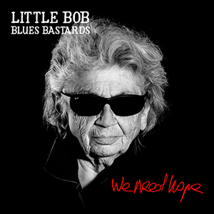

Little Bob est une légende du rock en France, avec un parcours fabuleux : 45 ans de carrière, 23 albums et des milliers de concerts à son actif. Ce récent opus baigne dans une atmosphère rock & roll à haute dose, mais il faut se souvenir que le blues est à l’origine de toutes les formes de rock donc aussi du rock & roll… et c’est fort marqué ici. L’album a été gravé en janvier 2020, juste avant la pandémie de Covid 19 et à l’époque, Little Bob est en rage contre la crise qui sévit sur les plans économique, social et écologique. Il ne veut plus de murs ni de barbelés, d’où les titres « Walls and Barbed Wires », ou « Where Have All The Good Times Gone ? » une reprise des Kinks. Puis « Bella Ciao » (ici en version bleusy), le chant révolutionnaire par excellence qu’à dû souvent entonner son père, un anarchiste Italien. Little Bob exprime un besoin partagé par tous avec « We Need Hope », le titre éponyme. Les autres face sont en majorité des cris de désespoir et d’amour suite à la perte de sa compagne Minnie en 2019. Il est inconsolable et il évoque leur première rencontre après une relation insatisfaisante avec une autre fille, « Long Legs » (un beau slow blues) mais d’emblée, avec Minnie, il est prêt : « Ready To Fly » ( la meilleure face de l’album, un blues puissant avec Mickey Blow, hca), et un très explicite « (She Was) Made For Me ». Il Lui rend ensuite hommage dans sa langue maternelle, l’italien, dans « Bello Della Vita » et il réalise la perte irrémédiable qui est la sienne avec « You Can’t Come Back ». D’autres faces retiennent l’attention comme le bien enlevé « I Was a Kid » et des reprises comme « Freedom » emprunté à Richie Heaven et surtout une superbe version blues du « Natural Born Woman » de Humble Pie. Ajoutons que pour l’accompagner, il a rameuté ses vieux complices, Gilles Mallet (gt), Bertrand Couloume (cb), Nicolas Noël (p), Mickey Blow (hca) et deux batteurs en alternance : Jérémie Piazza (neveu de Bob) et Mathieu Poupard.

Robert Sacre

Vidéo You Tube : we need hope

PAGES MANIA / AROUND

JEAN BUZELIN : SISTER ROSETTA THARPE,

LA FEMME QUI INVENTA LE ROCK’N’ROLL

PUBLIÉ PAR ROBERT SACRE LE 13 JUIN 2021

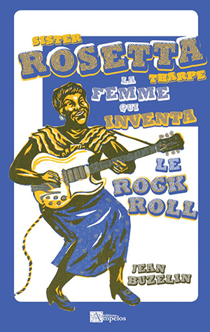

Jean Buzelin
Sister Rosetta Tharpe, la femme qui inventa le rock’n’roll
Editions Ampelos, Maison-Lafitte
144 pages
ISBN : 978-2-35618-196-1

Avec ce livre, Jean Buzelin comble une lacune criante, car si une biographie très fouillée de Sister Rosetta Tharpe écrite par Gayle F.Wald est parue en 2007 (1), il n’existait encore rien de tel en français, si l’on excepte des infos éparses dans les notes de pochette d’albums et des articles en magazines et publications diverses… Cette lacune fait dorénavant partie du passé grâce à Jean Buzelin, un spécialiste du black gospel (2), du blues et du jazz aussi. Sa tâche était ardue : condenser, en 144 pages, l’essentiel d‘une vie mouvementée, riche en événements, en fantaisie et en rebondissements divers. Celle d‘une soprano à la voix bien timbrée et d’une guitariste aussi talentueuse que flamboyante, unique en son genre à son époque de gloire (1945-1965), si l’on excepte Memphis Minnie dans le domaine du blues, elle aussi chanteuse charismatique et guitariste hors pair. Cette démarche est apparentée à celle que connaissent les auteurs de la collection « Que Sais-Je ? » aux P.U.F. : 128 pages, sans photos ni illustrations, pour s’en tenir aux faits majeurs et aller à l’essentiel sans aborder les détails et péripéties moins importants (3). En l’occurrence, et cerise sur le gâteau, la quinzaine de pages en sus aux Editions Ampelos permettent d’ajouter des photos et illustrations plus que bienvenues. Et sur le fond me direz-vous? Et bien tout est là, l’enfance de Rosetta Tharpe, née en 1915 dans un bled de l’Arkansas, et déjà adepte du chant avec sa mère Katie Nubin, une évangéliste itinérante de la Church of God in Christ sanctifiée qui la prend avec elle partout et la laisse chanter en soliste, très appréciée malgré son jeune âge. Puis c’est l’installation à Chicago, l’apprentissage de la guitare (en autodidacte comme le chant) et des débuts fracassants en big bands (au Cotton Club avec Cab Calloway, fin des années 30, en soliste chez Lucky Millinder au Savoy Ballroom, de 1941 à 1943, etc.) ce qui ne plaît pas du tout aux dirigeants des congrégations noires, mais Tharpe n’en a cure : elle est célèbre, tout le monde l’aime, alors tout va bien ! Après 1945, elle revient quand même à ses premières amours, le gospel, en duo avec Marie Knight pour Decca Records jusque 1956, sous la houlette du pianiste Sammy Price. Et c’est reparti pour la gloire ! Avec un mariage barnumesque en 1951 (Griffith Stadium, Washington, 22 mille personnes qui paient leur entrée), avec de multiple enregistrements, et des tournées un peu partout en Amérique, en Europe où elle fait un triomphe, etc… De retour aux USA, Rosetta poursuit sa carrière avec des concerts, des enregistrements (notamment pour Verve Records), des tournées (l’American Folk Blues Festival 1970, etc.). Epuisée, elle meurt en octobre 1973 à Philadelphie. Pour en savoir beaucoup plus, il faut lire ce volume dense, bien argumenté et bien documenté mais aussi écouter les enregistrements, entre-autres l’intégrale 1938-1961 parue chez Frémeaux et Associés en 7 coffrets (4), sous la direction éclairée de…… Jean Buzelin !
______________________________________

NOTES :

(1) Gayle F. Wald : Shout Sister Shout – The Untold Story Of Rock-And-Roll Trailblazer Sister Rosetta Tharpe (Beacon Press, Boston, USA) ISBN 978-0-8070-0984-052595, 252 pages, photos, notes, index.
(2) La bibliographie et les activités foisonnantes de Jean Buzelin dans tous les domaines des musiques africaines-américaines sont parlantes :
Auteur de :
• Negro Spirituals et Gospel Songs, Chants d’Espoir et de Liberté (Editions du Layeur/ Notre Histoire), 1998 ;
• A Gospel Story, B.D. Music (ill. Wozniak), 2015 ;
Collaborateur des revues Jazzman, Jazz Hot, Jazz Magazine, Soul Bag, etc… Chargé de rééditions de disques, il a réalisé de nombreux coffrets et dirigé plusieurs collections chez EPM, Frémeaux et Associés, rédigeant aussi les livrets d’accompagnement.
(3) Gérard Herzhaft, avec « Le Blues » (n° 1956) – 1ère éd. 1981, 6è éd. 2015, 27 mille exemplaires et « La Country Music » (n° 2134), Francis Hofstein avec « Le Rhythm & Blues » (n°2619), Jacques B. Hess avec « Le Ragtime » (n°2610) et bien d’autres encore dans le domaine du jazz (les amateurs en savent quelque chose !).Votre serviteur aussi, avec « Negro Spirituals et Gospel Songs » (n°2791) et avec « Musiques Cajun, Creole et Zydeco » (n°3010).
(4) Complete Sister Rosetta Tharpe 1938-1961, 7 coffrets édités chez Frémeaux et Ass. FA 1301 à 1307. www.fremeaux.com

Robert Sacre

Video You Tube : This train

CHRONIQUES / BLUES

KELLY’S LOT : WHERE AND WHEN
PUBLIÉ PAR ROBERT SACRE LE 21 JUIN 2021
Autoproduction / Cobraside

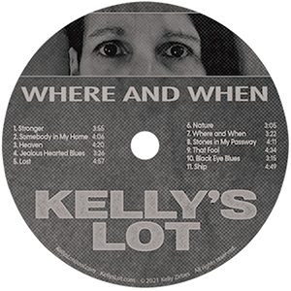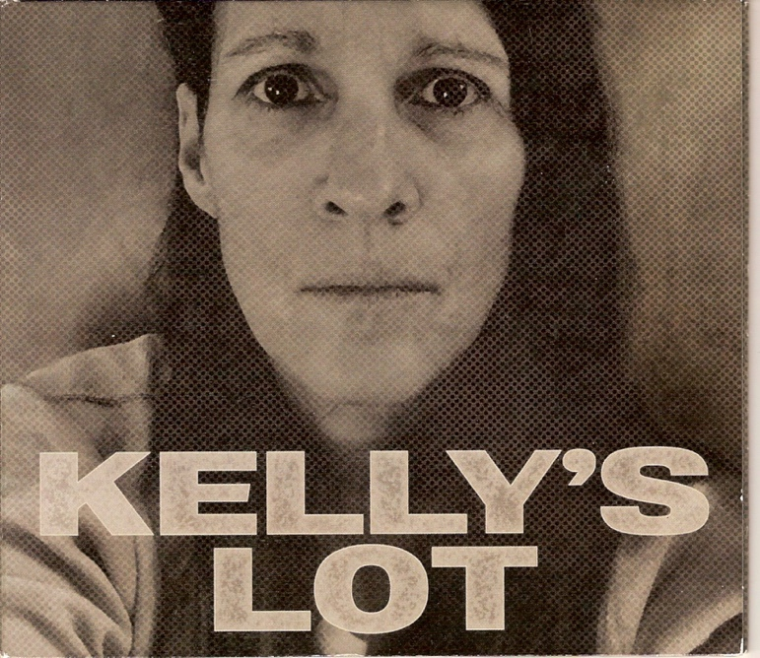

Le groupe Kelly’s Lot a été formé en 1994 par la chanteuse folk Kelly Zirbes avec divers partenaires. En 1996, Kelly Z a rencontré le guitariste Perry Robertson, adepte de Southern Rock et de Texas blues. Ensemble, ils ont enregistré 15 albums et accumulé les tournées aux Usa et en Europe. Depuis 2020, ils travaillent avec l’ excellent guitariste Doug Pettibone avec lequel ils ont enregistré cet album de blues acoustique qui sort ce mois-ci et sur lequel on retrouve aussi le bassiste David Grover. Tout du long, la voix de Kelly, bien timbrée, est au top. Comme l’accompagnement, entre-autres Pettibone qui impressionne à la slide. Six faces ont été composées par le duo Zirbes/Robertson et il y a 5 covers dont deux de Howlin’ Wolf, « Somebody in My Home » (slow et inquiétant un max) et « Nature » (« …chassez le naturel, il revient au galop »). Le groupe donne aussi sa version du « Stones in My Passway » de Robert Johnson avec une touche personnelle. Il y a aussi « Black Eye Blues » de Ma Rainey (violence domestique et œil au beurre noir) sur un mode badin malgré son sujet. Enfin, « Jealous Hearted Blues », écrit par Lovie Austin et chanté par Ma Rainey, est un des morceaux favoris de Kelly Z. Elle y met toute sa sensibilité et son feeling. Les compos originales laissent un goût de revenez-y, à commencer par « Stronger », un blues envoûtant inspiré par tout ce qui va mal dans le monde d’aujourd’hui («cela doit nous rendre plus forts »), le dynamique « Where and When » et « Heaven » sur ton léger («… je veux pas encore aller au Paradis, je suis prête… mais je ne suis pas pressée…») ou le mélancolique « Lost » sur la déprime («… quand tu l’as, tu sais ce que cela veut dire d’être paumé…. ») et « That Fool » («…. dur dur d’aimer quelqu’un qui t’aime pas »).

Robert Sacre

You tube : Stronger https://www.youtube.com/user/KellysLot

CHRONIQUES / BLUES

JESSIE LEE & THE ALCHEMISTS : LET IT SHINE
PUBLIÉ PAR ROBERT SACRE LE 28 JUIN 2021

Dixie Frog ‐ Références catalogue : DFGCD 8819

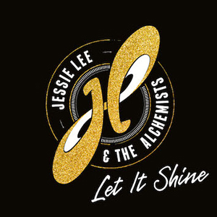

Ce groupe français a été créé en 2015 par Jessie Lee Houllier, une chanteuse/guitariste énergique et talentueuse, à la Beth Hart (en sus, physiquement elle lui ressemble un peu) et par Alexis «Mr. Al» Didier, un guitariste virtuose, flamboyant et habité. D’emblée, le duo, rejoint par Laurent Cokelaere (bs), Stéphane Minana-Ripoll (drums) et Laurian Daire (claviers), a trusté des prix suite à la sortie d’un premier album éponyme en 2018 : « International Mississippi Blues Trail Challenge » 2018, « Challenge France Blues » 2019… La suite logique était la sortie d’un nouvel album. Le voici, enregistré en février 2020, avec le soutien de l’excellent saxophoniste Sylvain « Sly » Fetis et du trompettiste Vincent Payen sur quelques faces. C’est du blues-rock, bien ancré dans ses racines et ouvert à la soul et au jazz. On sait à quoi s’attendre dès le départ avec un puissant « Another » où la cohésion du groupe est totale, l’alchimie est réussie. Sur les 10 morceaux, Jessie Lee en a composé 3 avec A. Didier et un en solo (« Sometimes ») et A. Didier a composé les 6 autres avec Charlotte Bizot. Dans « The Same », la comparaison vocale avec Beth Hart, vibrato compris, saute aux oreilles et confirme le talent exceptionnel de Jessie Lee. Quelques ballades bluesy, de ci de là, calment le jeu comme « But You Lie » et « One Only Thing », 2 belles ballades en slow qui mettent en évidence le charisme de Jessie Lee, tout comme le titre éponyme « Let It Shine » et « Sometimes », avec un soutien sans failles de Didier et consorts. Puis la fougue revient au galop avec « You Gotta » ou « Out Of My Head », punchy à souhait, sans oublier le bien balancé « You Took My Mind Away » et un long morceau de clôture (près de 9 minutes) en slow « I Don’t Need To Say ».

Robert Sacre

You tube : https://Dixiefrog.lnk.to/JLTA-TheSame

